RYANAIR NON SMETTE DI STUPIRE, ANCHE IN CLIMA COVID

Nell’ultimo anno di “normale” attività operativa, tale può essere considerato il 2019, Ryanair ha trasportato da/per l’Italia 40.5 milioni di passeggeri. Alitalia, Air Italy, Neos e Blue Panorama tutte insieme sono arrivate a trasportare 26.8 milioni di passeggeri. In particolare Alitalia è stata in pratica doppiata da Ryanair avendone trasportati solo 21.7 (1)
Il numero passeggeri trasportati nel 2019 dimostra l’estrema aggressività della compagnia di O’Leary, particolare questo che viene confermato se allarghiamo l’analisi agli ultimi tre anni.
Alitalia Ryanair
2019: 21.700.000 40.500.000
2018: 21.987.000 37.883.000
2017: 21.765.000 36.273.000

Quello che colpisce nel raffronto è il saliscendi dei numeri Alitalia a fronte della costante, inarrestabile crescita dei numeri della compagnia irlandese, ormai divenuta la prima compagnia aerea italiana, volendo con ciò intendere il primo vettore in Italia per numero passeggeri trasportati. E mentre per Alitalia, o meglio per la nuova Alitalia, si parla di una ulteriore riduzione del numero velivoli in flotta, Ryanair nonostante la crisi del trasporto aereo dovuta all’emergenza Covid, ha annunciato questa settimana un ordine fermo con Boeing per altri 75 aerei 737 MAX, aumentando in tal modo il suo portafoglio ordini a 210 unità. Il valore dell’ordine per questi nuovi 75 velivoli è stimato intorno ai 7 miliardi di dollari, almeno stando ai prezzi di listino. (2) Chi in questi mesi di blocco si chiedeva quando e come il 737MAX sarebbe tornato a volare e soprattutto chi mai ci avrebbe voluto mettere piede sopra, ha avuto la sua risposta.

“Quando il Covid-19 regredirà, e ciò avverrà nel 2021 con il lancio di molteplici ed efficaci vaccini, Ryanair e tutti gli aeroporti europei, grazie a questi aeromobili efficienti dal punto di vista ambientale, ripristineranno rapidamente voli e orari, recupereranno il traffico perso, aiuteranno le nazioni europee nella ripresa della loro industria del turismo e riporteranno i giovani a lavorare nelle città, nelle spiagge e nelle località sciistiche dell’Unione europea.", ha commentato Michael O'Leary, ceo del gruppo Ryanair.
La scelta di Ryanair è dovuta alla maggiorata capienza del 737 8-200 (197 posti a sedere nella configurazione Ryanair) e una migliore efficienza nei consumi di carburante (16 per cento di risparmio carburante rispetto agli attuali 737 in servizio) nonché nelle migliorate prestazioni ambientali. Ryanair diventa in tal modo il cliente di lancio per la variante 737-8 ad alta capacità, avendo effettuato il suo primo ordine per 100 aerei e 100 opzioni alla fine del 2014, seguito da ordini fermi di 10 aerei nel 2017 e 25 nel 2018. Indubbiamente il mega ordine fatto da Ryanair fungerà da catalizzatore per ulteriori ordinazioni da parte di altri vettori.
Con la ripartenza del nuovo 737-MAX si ripropone la sfida tra Boeing e Airbus e in particolare il confronto fra l’A320neo e il nuovo modello MAX della Boeing.
Ricordiamo come l’intero “scandalo” per ottenere una certificazione accelerata è derivato dalla presentazione fatta da Boeing che il MAX altro non era che un “ampliamento” di una cellula esistente già certificata, che comprendeva i già esistenti corpo e ali dell'aereo, solo con motori e avionica nuovi. Questa particolare presentazione permise alla Boeing di non sottoporre il nuovo velivolo allo stesso lungo processo di certificazione che è invece obbligatorio per un aereo completamente nuovo. Il primo volo in un servizio passeggeri avvenne il 22 maggio 2017. La storia del malfunzionamento del dispositivo MCAS è stata ampliamente trattata nelle nostre newsletters, sezione safety.
Alla data del 29 ottobre 2018, quando si verificò il primo tragico incidente al MAX della Lion Air, la Boeing aveva consegnato già 230 dei nuovi velivoli.

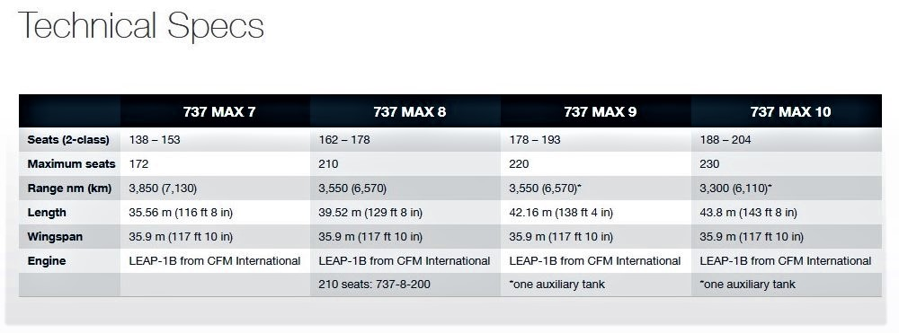
Le specifiche tecniche della famiglia 737-MAX

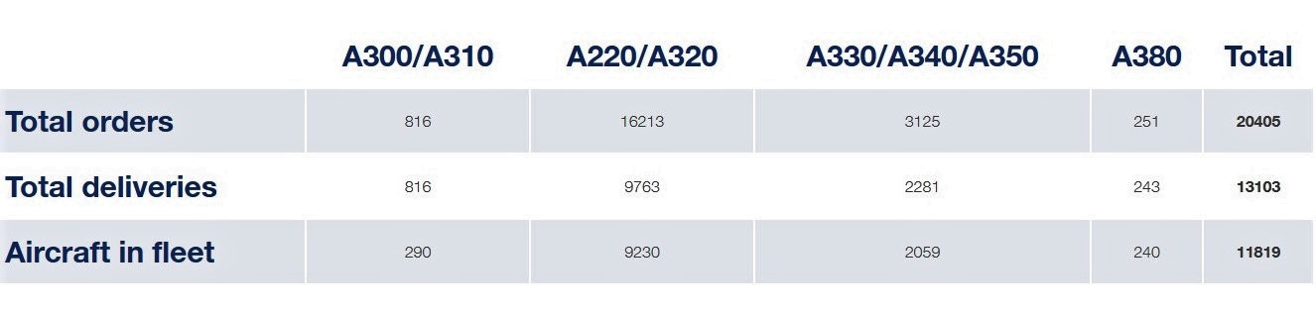
La situazione al 30 novembre 2020 di ordini e consegne alla Airbus

Stante la situazione di crisi attraversata dalla Boeing nel corrente anno, ogni comparazione fra la casa statunitense e la Airbus è chiaramente fuorviante. Tuttavia facendo un raffronto al 31/12/2019, nella tabella seguente mostriamo i dati storici riferentisi al periodo 2006:2019. La tabella che comprende gli ordini di tutti i tipi di velivoli commerciali mostra il sorpasso avvenuto fin dal 2013 da parte di Airbus su Boeing.
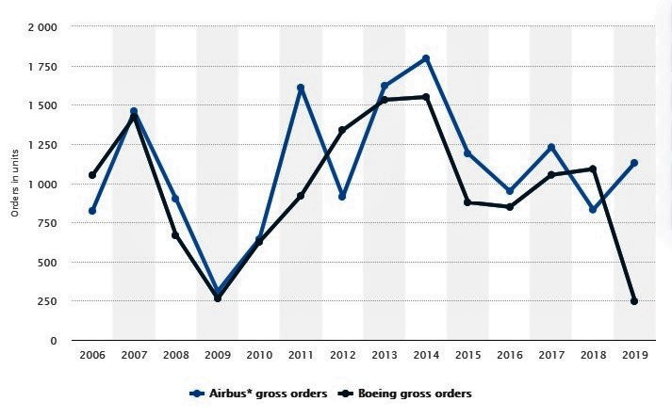

Airbus Boeing
2013 1619 1531
2014 1796 1550
2015 1190 878
2016 949 848
2017 1229 1053
2018 831 1090
2019 1131 246

Maxi ordine di Ryanair, vaccini pronti…sicuramente esiste un legame fra questi due eventi di cronaca: i tempi sembrerebbero maturi per riaccendere i motori dei tanti aerei messi a terra dalle compagnie aeree. Nel clima di ripresa generale c’è anche la ultimissima notizia circa la nuova Alitalia che potrebbe partire “già” dal prossimo aprile. L’ad della cosiddetta newco, Fabio Lazzerini, presenterà il 21 dicembre il nuovo piano industriale ed ha preannunciato che “non chiederemo soldi pubblici e non saremo una low cost”. Saggia decisione quella di non divenire low cost vista la supremazia già conquistata in Italia da Ryanair, circa l’annuncio di non chiedere soldi pubblici la precisazione poteva essere evitata magari tenendo conto dell’ultima dotazione di 3 miliardi di euro di denaro pubblico assicurata alla compagnia. (4)

- Dati tratti dal Rapporto 2019 ENAC , tabella VET1
- La cifra è riportata da WSJ del 3 dicembre scorso. https://www.wsj.com/articles/boeing-wins-first-big-737-max-order-since-grounding-ended-11607011286
- https://www.statista.com/statistics/264492/aircraft-orders-from-airbus-and-boeing/#:~:text=In%202019%2C%20Airbus%20took%20gross,80%20percent%20compared%20to%202018.
- Vedi nostra precedente Newsletter “ Alitalia e i fondi che sempre si trovano” del 28/11

10/12/2020

www.aviation-industry-news.com

